оргкомітет конференції
Голова:
Алексєєв М.О. декан ФІТ НТУ ДП, д.т.н., проф.
Заступники голови:
Желдак Т.А. к.т.н, доц.
Корніч Г.В. д.ф.-м.н, проф.
Новожилова М.В д.ф.-м.н, проф.
Члени організаційного комітету:
Яковлева І.О. , к.т.н., доц.
Савранська А.В. , к.ф.-м.н., доц.
Широкорад Д.В. , к.ф.-м.н.
Юськів О.І., аспірант
Ус С.А. , к.ф.-м.н., доц
Гаранжа Д.М. , асистент
Шевченко Ю.О. , асистент
Євдокімов І.В. , ст.гр.124-18ск-1
Предко С.В. , ст.гр.124-20м-1
Програмний комітет:
Новожилова М.В. , д. ф.-м. н., проф.
Литвинов А.Л. , д.т.н., проф.
Карпенко М.Ю. , к.т.н., доц.
Бочаров Б.П. , к.т.н., доц.
Карпуков Л.М. , д.т.н., проф.
Козіна Г.Л. , к.ф.-м.н., доц.
Неласа Г.В. , к.т.н., доц.
Корніч Г.В. , д. ф.-м.н., проф.
Бакурова А.В. , д.е.н., проф.
Бахрушин В.Є. , д. ф.-м.н., проф.
Денисенко О.І. , к.т.н., доц.
Подковаліхіна О.О. к.ф.-м.н., доц.
Терещенко Е.В. , к.ф.-м.н., доц.
Слєсарєв В.В. , д.т.н., проф.
Желдак Т.А. к.т.н, доц.
Коряшкіна Л.С., к.ф.-м.н., доц.
Хом’як Т.В. , к.ф.-м.н., доц
координатори конференції
Ус Світлана Альбертівна
Тел.: +38 099 786 98 57, +38 068 413 50 41
us.s.a@nmu.one
Коряшкіна Лариса Сергіївна
Тел.: +38 095 565 76 83,
koriashkina.l.s@nmu.one
сторінка конференції
https://sau.nmu.org.ua/ua/science/conference/ITTP/conference_ittp.php
місце і час проведення

17-19 березня 2021 р.
Національний ТУ «Дніпровська політехніка»
Харківський національний університет
міського господарства імені О.М. Бекетова
Національний університет
«Запорізька політехніка»

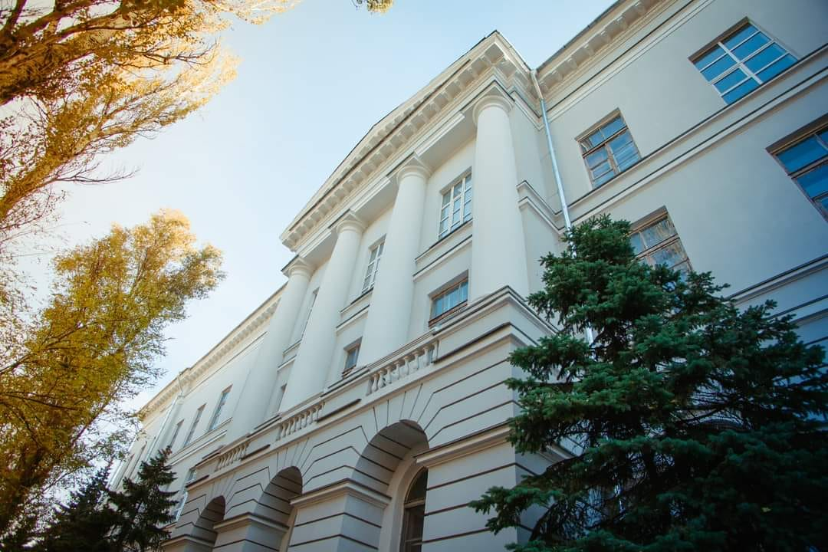

ДОДАТКОВА ІНФОРМАЦІЯ ДЛЯ
УЧАСНИКІВ КОНФЕРЕЦІЇ

За результатами роботи конференції буде опубліковано електронний збірник матеріалів конференції (ISBN).
Оргкомітет залишає за собою право відхилення матеріалів, якщо вони не відповідають вимогам або тематиці конференції.
Просимо учасників, які подали заявки, але не можуть особисто взяти участь у конференції, завчасно повідомити про це оргкомітет (телефоном або електронною поштою).
Кращі доповіді будуть рекомендовані до публікації у фахових виданнях НТУ «Дніпровська політехніка»
Міністерство освіти і науки України

Національний технічний університет
«Дніпровська пoлiтехнікa»

Харківський національний університет
міського господарства імені О.М. Бекетова

Національний університет
«Запорізька політехніка»

Громадська організація
«Системні дослідження»

ІНФОРМАЦІЙНЕ
ПОВІДОМЛЕННЯ

ІV Всеукраїнська
Інтернет-конференція здобувачів вищої освіти і молодих учених

«Інформаційні технології:
теорія і практика»

17-19 березня 2021 р.
Дніпро - Харків - Запоріжжя
Україна
Шановні колеги!
Запрошуємо Вас взяти участь у ІV Всеукраїнській
Інтернет-конференції здобувачів вищої освіти і молодих учених «Інформаційні технології: теорія і практика», яка відбудеться 17-19 березня 2021 року на базі Національного технічного університету «Дніпровська пoлiтехнікa».
мета конференції
Доведення результатів наукових досліджень молодих науковців до широкого загалу; обмін науково-практичним досвідом, активізація науково-дослідної роботи студентів, пошук обдарованої молоді та створення умов для її творчого зростання.
ВаЖливі дати
20 лютого - кінцевий термін прийняття заявок та тез доповідей.
10 березня - кінцевий термін повідомлення про прийняття/відхилення доповідей; розсилання запрошень та програми конференції
17-19 березня - робота конференції (on-line).
Напрямки роботи конференції
- Моделювання, аналіз та оптимізація складних систем
- математичне та імітаційне моделювання об’єктів і процесів;
- управління проектами та програмами;
- системний аналіз об’єктів і процесів різної природи;
- оптимізація технологічних процесів;
- сучасні методи оптимізації.
2. Інтелектуальні комп’ютерні системи
- інтелектуальний аналіз даних, DataMining і BigData-технології,
- розпізнавання образів, цифрова обробка зображень і сигналів;
- нейрокомп’ютери та нейронні мережі;
- експертні системи обробки даних;
- системи підтримки прийняття рішень;
3. Комп’ютерні науки та програмна інженерія
- розробка програмного забезпечення;
- комунікаційні, GRID та хмарні технології,
- інтеграція програм;
- розробка та впровадження баз даних.
4. Інформаційні технології в автоматиці, електроніці, вимірювальній техніці та економіці
- інформаційні технології в соціумі, освіті, медицині, економіці, управлінні, сфері цивільного захисту, екології та юриспруденції, фінансовій сфері;
- ресурсозаощадні, екологічно безпечні технології;
- геоінформаційні системи та технології;
- автоматизовані системи управління технологічними процесами.
5. Кібербезпека і захист інформації
- дослідження та аналіз методів і засобів кібербезпеки;
- практична реалізація сучасних криптографічних стандартів;
- методи стеганографічної передачі інформації;
- технічний захист інформації.

Офіційними мовами конференціями є українська, англійська та російська.
Подача документів
Для участі в конференції необхідно до 20 лютого 2021 відправити заявку та тези доповіді у вигляді файлу з назвою №секції_Прізвище_першого_соавтора.doc на електронну пошту us.s.a@nmu.one , у темі листа зазначити «конференція ІТТП»
Участь у конференції безкоштовна.
ВИМОГИ ДО ОФОРМЛЕННЯ ТЕЗ доповіді

Приймаються до друку тези доповіді обсягом 2-4 повні сторінки тексту формату А5(148ˣ210 мм) , набрані у середовищі MS Word (.doc) (файли у форматі .docx не приймаються).

Оформлення сторінки: орієнтування сторінки
книжкове, дзеркальні поля: верхнє – 20 мм, нижнє – 25 мм, внутрішнє – 20 мм, зовнішнє – 15 мм. Відстань від краю до нижнього колонтитулу – 20 мм. Одинарний міжрядковий інтервал, вирівнювання на ширину рядка, абзацний відступ – 10 мм. Сторінки не нумерувати. Застосовується шрифт Times New Roman 10 pt з інтервалом 1 (стиль Normal);
Послідовність розміщення матеріалу тез:
• індекс УДК (ліворуч);
• прізвище та ініціали авторів (праворуч);
• назва тез доповіді друкується великими літерами по центру рядка, розмір шрифту 11 pt, напівжирний; проміжок до основного тексту тез доповіді складає 1 вільний рядок.
• текст тез;
• перелік посилань (не більше чотирьох);
• у нижній частині першої сторінки у вигляді виносок (шрифт 9 pt) необхідно навести наукову ступінь, посаду та місце роботи кожного з авторів.

Формули набираються за допомогою редактора формул Equation з наступними розмірами: full – 9 pt, sub / superscript – 7 pt, sub-subrscript – 6 pt, symbol – 12 pt, sub-symbol – 10 pt і розміщуються по центру.

Таблиці повинні мати заголовок, розміщений над таблицею по центру (наприклад, Таблиця 1 – Приклад оформлення матеріалів).

Рисунки підписуються знизу. Підпис рисунку розміщують по центру (наприклад, Рисунок 1 – Приклад оформлення матеріалів).
Перелік посилань може містити від 1 до 5 посилань. В тексті тез має бути посилання на кожне літературне джерело. Посилання на літературні джерела необхідно оформлювати згідно з державними стандартами України.
У тезах необхідно чітко і послідовно викласти суть доповіді, нові оригінальні результати, які були отримані авторами. Кожні матеріали, що подані на конференцію, будуть прорецензовані по закінченню терміну подачі та перевірені на плагіат

Заявка учасника
IV Всеукраїнської Інтернет-конференції
здобувачів вищої освіти і молодих учених
«Інформаційні технології: теорія і практика»

Прізвище, ім’я, по батькові:
Науковий ступінь: -
Вчене звання -
Місце роботи
Посада
Адреса
Телефон
Електронна пошта
Назва доповіді
№ секції
Форма участі дистанційна:
доповідь у on-line -конференції /заочна (необхідне підкреслити)

